附件：

**2025年“‘超星杯** **’60 天阅读习惯养成”活动参赛说明**

**一、参赛办法**

（1）手机扫描二维码下载安装“学习通 ”APP 并注册；



（2）点击“新用户注册 ”,然后在“单位验证 ”栏输入“徐州工程学院 ” ，然后输入学会，设置密码。

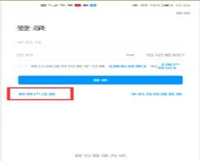

（3）登录成功后点击左下角“首页 ”回到主界面，之后进入首

页，点击右上角输入邀请码“ xzgcxy ”找到 2025“‘超星杯 ’60 天阅 读习惯养成 ”小组参加活动。

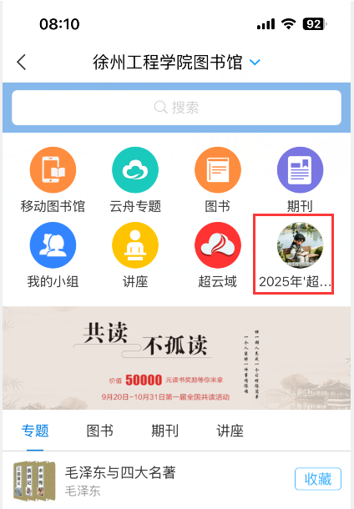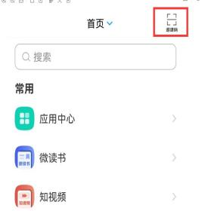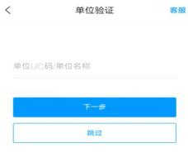

**二、参赛形式**

1、“读书打卡”

（1）积分计算方法

读者在“读书打卡 ”文件夹中进行打卡，打卡一天积 1 分。每天仅限一次。打卡书籍必须来自“推荐书目”。

（2）打卡形式要求

标题：#《书名》#读书打卡第 X 天，#学号 #班级

正文内容：读书写照，阅读环境等。

2、“读书文摘”

（1）积分计算方法

读者在“读书文摘 ”文件夹中发布文摘，发布一条积 1 分。

（2）文摘形式要求

文摘标题：#《书名》#第 X 章文摘 #学号 #班级#

正文内容：摘录的文中段落或截图、照片。

3、“读书心得”

（1）积分计算方法

读者在“读书心得 ”文件夹中发布心得话题，发布一条积 1 分。

（2）心得形式要求

标题：#共读《书名》#第 X 章有感，#学号 #班级

正文内容：读书心得体会，每篇心得字数需100字以上。

**三、评选标准**

1、初选

根据，打卡、发布的文摘、心得等产生的积分排名前30的参赛者入围终选。

2、终选

筛选出的前 30 名参赛者，对其点赞、评论量最高的心得，（如入围参赛者心得点赞数一样，则选取第一篇心得参评）由老师评选，评选标准如下：

|  |  |  |
| --- | --- | --- |
| 1 | 内容积极向上；切合书中主题；具有思想价值和现实意义。 | 40% |
| 2 | 语言通顺、[符合逻辑](https://wenku.baidu.com/video/course/v/c2e04150b194e5e05e353f7fac9a096f)；有独特见解，文笔优美、流畅。 | 30% |
| 3 | 内容富有启迪性和前瞻性；[感情](https://wenku.baidu.com/video/course/v/0597bd974ce601f9e35a3713d59dbbb0)真挚，内容新颖。 | 30% |

**四、其他说明**

1、所有参加大赛的学生请以真实身份进行注册，并在活动期间加入QQ群，保持手机畅通，以免错失通知。

2、领取奖品时，请提供本人（电子）校园卡、手机号。

3、禁止读者恶意刷屏、刷分、发表不当言论，一经发现，取消其参赛资格。